12. ИЗМЕРЕНИЯ НА СЕТЯХ ATM
12.1. РАЗВИТИЕ ТЕХНОЛОГИИ ATM
Развитие сетей связи в настоящее время идет по пути перехода к широкополосным услугам и интеграции широкополосных СПД, телевидения и существующих сетей телекоммуникаций. В результате возникла концепция ATM как единого механизма мультиплексирования, коммутации и передачи будущего.
В перспективе об измерениях на сетях ATM можно будет писать целые книги. ATM представляет собой новую концепцию построения сетей связи, затрагивающая вопросы построения систем передачи, коммутации, предоставления услуг, вторичных сетей и т.д. Поэтому говоря о технологии измерений ATM, всегда необходимо четко понимать, о каком приложении ATM идет речь. В перспективе можно ожидать, что когда-нибудь между измерениями на сетях ATM и измерениями в телекоммуникациях можно будет поставить знак равенства.
Измерительные технологии ATM в настоящий момент уже вышли за рамки лабораторных измерений, но еще не пришли в эксплуатацию. Поскольку материал книги ориентирован на вопросы эксплуатации, а сами эксплуатационные технологии измерений ATM не до конца определены, настоящая глава лишь кратко описывает основные подходы к разработки методологии измерений на сетях ATM.
Следует отметить, что в результате различных путей, приведших к появлению концепции ATM, сформировалось два почти не связанных между собой подхода к анализу ATM: со стороны пользователей и со стороны сетевых операторов. Эти два подхода дают совершенно независимые видения проблем ATM, которые пересекаются только в точке соответствия стандартам, находящимся в настоящее время еще в стадии завершения. Операторы сетей ATM видят в пользователях только источники ячеек для своей сети (трафика) и стремятся оптимизировать использование ресурсов сети ATM за счет статистического мультиплексирования, а также стремятся к контролю за использованием ресурса своих сетей. С другой стороны, пользователи сети ATM видят сеть только как некий механизм для переноса их ячеек и заинтересованы в анализе эффективности использования сети ATM для решению своих задач (следует учесть, что пользователями ATM являются по сути операторы вторичных сетей). Как следствие, технология измерений для операторов сетей ATM разрабатывается в направлении измерений количественных показателей работы сети, эффективности использования ресурсов сети для долгосрочного и оперативного планирования и управления ресурсом, технология измерений для пользователей сетей ATM - в направлении анализа параметров качества передачи разных типов трафика, интерфейсов сопряжения ATM с различными приложениями.
Анализ показывает, что интересы двух основных групп пересекаются только на уровне стандартов, которые, в свою очередь, находятся пока в стадии окончательной отработки.
12.2. ТЕХНОЛОГИИ ИЗМЕРЕНИЙ НА СЕТЯХ ATM
В современном рассмотрении измерений на сетях ATM можно выделить следующие виды анализа:
- транспортной среды ATM, включая анализ потоков ячеек, служебной информации, механизмов контроля трафика, взаимодействия с системами передачи и т.д.,
- приложений ATM для создания сетей B-ISDN (например, взаимодействие LAN через сеть ATM).
Пользователи ATM заинтересованы в проведении следующих измерений:
- измерения качественных параметров приложений "из конца в конец",
- измерения на соответствие сети ATM гарантированным параметрам,
- выполняет ли сеть функции правильной работы с трафиком.
Операторы сетей ATM заинтересованы в проведении следующих измерений:
- параметров системы передачи заданным требованиям и нормам,
- анализ эффективности использования ресурсов сети,
- измерения, связанные с контролем трафика.

12.3. ИЗМЕРЕНИЯ ТРАНСПОРТНОЙ СРЕДЫ ATM
Измерения сетей ATM, проводимые операторами сетей, сводятся к измерениям параметров качества системы передачи и трафика. Все измеряемые параметры транспортной среды на основе ATM пока обозначаются как "параметры эффективности работы сети".
Измерения параметров эффективности работы системы передачи на основе ATM
Основными параметрами эффективности работы системы передачи на основе ATM являются:
- параметр ошибки по ячейкам (CER) равный отношению числа ошибочных ячеек к общему числу переданных,
- параметр потери ячеек (CLR) равный отношению числа потерянных ячеек к общему числу переданных,
- задержка передачи ячеек,
- изменение задержки передачи ячеек,
- параметр вставки ячеек (CIR).
В зависимости от типа трафика - с постоянной скоростью (CBR), с переменной скоростью (VBR) или с максимально возможной скоростью (ABR) - эти параметры будут иметь различное влияние на качественные характеристики вторичных сетей. Допустимые значения параметров для различных видов трафика согласно [3] представлены в табл. 12.1.
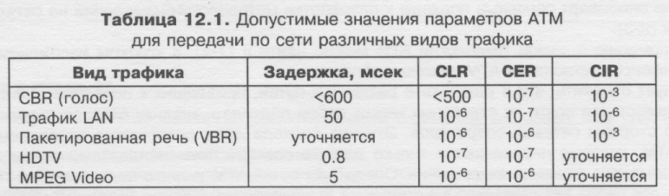
Необходимо также учитывать, что алгоритмический джиттер, который имеет место в сетях SDH, присутствует и системах ATM, хотя природа его существенно другая. Так потеря одной ячейки в системах ATM приводит к частотному сдвигу передаваемого сигнала в 53 UI. Этот частотный сдвиг компенсируется за счет буферизации. Однако возникающий при этом джиттер может существенно влиять на параметры нагрузки.
Измерения описанных выше параметров особенно актуальны для проведения комплексных измерений SDH/ATM. Использование комбинированной технологии мультиплексирования ATM и технологии систем передачи SDH считается наиболее эффективным решением в построении первичных сетей. Однако взаимодействие механизмов SDH и ATM до сих пор находится в стадии обсуждения. Примером может служить влияние джиггера ATM и джиттера SDH на передаваемую в сети нагрузку PDH.
Таким образом, для операторов первичных сетей в перспективе наиболее важной задачей является организация комплексных измерений параметров SDH и ATM.
Методы и схемы измерений параметров транспортной среды на основе ATM
Переходя к методам измерений параметров транспортной среды ATM, необходимо выделить несколько локальных задач измерений, а именно пассивный мониторинг качества и комплексный анализ качества транспортной среды. Схема измерений пассивного мониторинга качественных параметров системы передачи приведена на рис, 12.1. Для проведения измерений используются мониторы качества ATM. Ниже даны основные параметры пассивного мониторинга качества транспортной среды;
- Нагрузка. Измерения этого параметра сводятся к подсчету числа переданных ячеек и могут проводится по всей линии передачи или по выбранным виртуальным каналам и виртуальному пути.

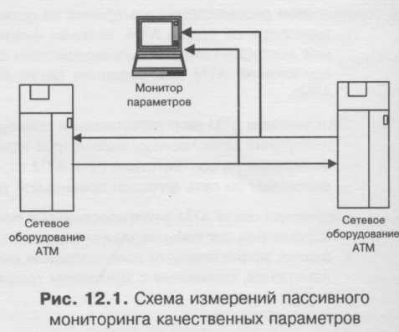

- Межячеечный интервал. Этот параметр определяет время между приемом ячейки и приемом следующей ячейки. Обычно измерения выполняют с накоплением, так что результирующими параметрами являются среднее значение интервала и параметры распределения (например, вариация первого порядка)
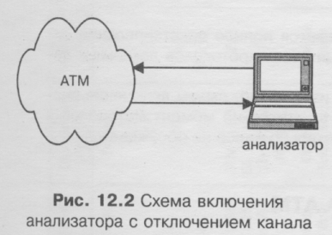
Для проведения измерений пассивного мониторинга качества могут использоваться встроенный в протокол ATM общий алгоритм контроля передачи ячеек (GCRA) или служебные ячейки (F4 или F5), передаваемые по сети. В последнем случае служебная информация позволяет определить такие важные параметры работы системы передачи, как задержка передачи ячеек, CER, CIR и CLR.

Наиболее часто встречающейся схемой организации измерений комплексного анализа параметров транспортной среды является схема с отключением канала (рис. 12.2). Эта схема определяет методику наиболее точных измерений всех параметров системы передачи и стандартизирована рекомендацией ITU-T I.356, Принцип измерения состоит в том, что анализатор, выступая как терминальное оборудование, генерирует ячейки и принимает их обратно из сети. Ниже приводятся основные параметры измерений:
- Задержка передачи ячеек (среднее значение и вариация). Это время между передачей ячейки и ее приемом.
- Потеря/ ошибочная вставка ячейки (CLR/CIR). Этот параметр измеряется методом подсчета переданных и принятых ячеек. В случае, если число принятых ячеек меньше числа переданных, говорят об уровне потерь ячеек (CLR), если число принятых ячеек больше количества переданных, говорят об ошибочной вставке ячеек в сети (CIR).
- Число ячеек, переданных с ошибкой (CER). Для измерения параметра используют метод подсчета контрольных сумм в ячейках. Как описывалось в гл. 7, этот метод может давать ошибку в случае компенсации двух ошибок друг другом по сумме CRC.
- Последовательности возникающих ошибок. Для проведения измерений этого параметра, а также для измерения BER, используют тестовый сигнал в виде псевдослучайной последовательности (ПСП), упакованный в полезную нагрузку ячеек.
Модификацией схемы рис. 12.6 является схема проведения измерений "точка-точка", в которой используются два анализатора ATM. В этом случае увеличивается масштабность проведения измерений и, как следствие - важность измеряемых параметров.
Измерения трафика систем передачи на основе ATM
Измерения трафика ATM сводятся к генерации ячеек в узле сети и анализе их распространения по сети. Уже сейчас фирмы-производители измерительного оборудования представляют довольно большой перечень имитаторов трафика ATM, которые будут играть важную роль в настройке и эксплуатации будущих широкополосных цифровых сетей.
Имитация трафика должна включать имитацию всех трех основных видов трафика ATM. Поскольку в сети ATM принят принцип статистического мультиплексирования различных видов трафика, работа мультиплексоров в сети ATM должна осуществляться анализаторами трафика, измеряющими параметры статистического мультиплексирования (задержки, вероятности перегрузки участков сети по трафику и т.д.), а также делающими комплексный анализ использования ресурса сети.
Генерация трафика также необходима для проведения стрессового тестирования по трафику для определения способности сети ATM компенсировать заданную перегрузку.
АНАЛИЗ ПРИЛОЖЕНИЙ ATM
Анализ приложений ATM, наиболее существенный для пользователей сети, обычно сводится к анализу протокола ATM. По многоуровневости и сложности этот протокол значительно превосходит протокол SS7. Протокол включает в себя все уровни ВОС (OSI), а именно:
- Физический уровень, куда относятся физические интерфейсы современных цифровых систем передачи на основе PDH/SDH.
- уровень сходимости, определяющий процедуры загрузки ячеек ATM в каналы цифровых систем передачи PDH/SDH.
- Уровень ATM, включающий в себя процедуры маршрутизации ячеек по сети ATM.
- Уровень адаптации ATM, обеспечивающий адаптацию различных видов трафика к передаче по сети ATM.
- Сервисный уровень, где происходит сопряжение ATM с различными сетями передачи данных (SMDS, Frame Relay, LAN) и B-ISDN, передачи видео в стандарте MPEG2, интерфейсы пользователей (UNI) и сетевые интерфейсы (NN1).
- Промежуточный уровень представления протоколов.
- Уровень сквозной поддержки приложений, где обеспечивается полное восстановление видео и аудиоканалов систем телевидения и полная имитация всех протоколов локальных сетей.
На каждом из перечисленных уровней имеется свои методы измерений, схемы включения анализатора и спецификация измеряемых параметров. К сожалению, в настоящий момент методология измерений этого класса находится в стадии разработки, поэтому детально здесь не обсуждается.
12.5. ИЗМЕРИТЕЛЬНАЯ ТЕХНИКА ДЛЯ АНАЛИЗА ATM
В соответствии с двумя подходами к организации измерений на сетях ATM существует два класса анализаторов ATM: ориентированные на измерения транспортной среды ATM; протокола ATM. Для анализа транспортной среды ATM и проведения комплексных измерений SDH/ATM используются анализаторы SDH с расширенными функциями анализа ATM. В настоящее время большинство фирм-производителей измерительной техники уже анонсировали или создали специальные модули для анализа ATM, а также процессов загрузки и выгрузки ячеек в системы передачи SDH.
Для анализа протоколов ATM используются две категории анализаторов. Для эксплуатационного анализа используются анализаторы протоколов ПД с расширенными возможностями анализа ATM, рассмотрены в гл. 10 (табл. 10.3). Кроме того, ряд фирм-производителей начал выпуск специализированного оборудования для анализа протоколов ATM. Характеристики этого оборудования приведены в табл. 12.2.
Литература к главе 12
- David E. McDysan, Darren L. Spohn, ATM: Theory and Application, 1995
- Carder Norman, ATM test cell formats for out-of-service and in-service testing, Article reprint. Hewlett-Packard, 1995
- B-ISDN/ATM Testing Technologies, Seminar 1994, Hewlett-Packard

